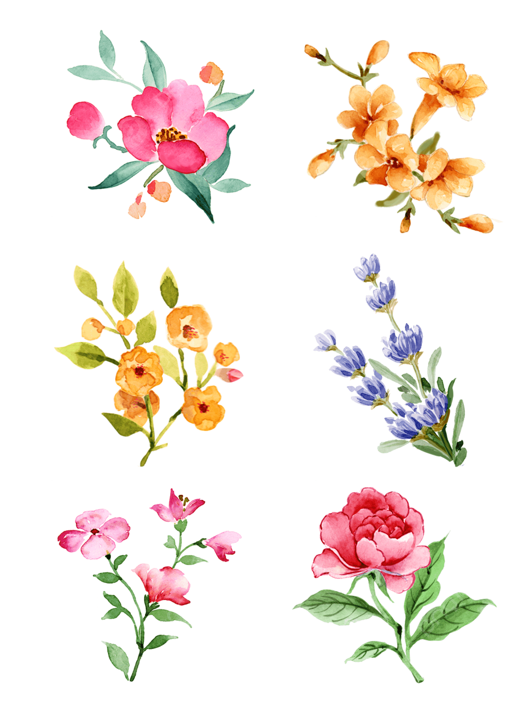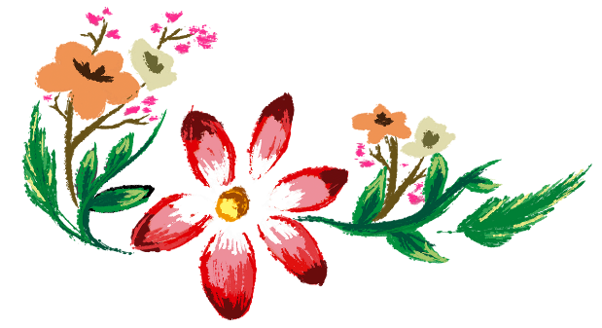 SPOLEČNÝ ČAS NYNÍ MŮŽETE TRÁVIT V NAŠÍ NOVÉ ZAHRADĚ V PERGOLE

Vezměte vaše blízké a popovídejte si na čerstvém vzduchu obklopeni hezkým prostředím.

Těšit se můžete na krásné rostliny, které zpříjemní čas strávený společně.

Pergolu naleznete na naší zahradě směrem k řece

